Қысқа мерзімді жоспар

Бөлім | 7.2.Отарлау және ұлт-азаттық күрес
Педагогтің аты-жөні | Рүстемова Гүлмира
Күні:
Сынып:7 | Қатысушылар саны:24 | Қатыспағандар саны:
Сабақтың тақырыбы | Кенесары Қасымұлы бастаған ұлт-азаттық қозғалыс.  Зерттеу сұрағы: Кенесары хан бастаған ұлт-азаттық күрес неліктен жалпы ұлттық сипатқа ие болды?
Оқу бағдарламасына сәйкес оқыту мақсаттары | 8.3.1.5 халықтың отаршылдыққа қарсы ұлт-азаттық күресінің себеп-салдарын анықтау;
Сабақтың мақсаты | Кенесары Қасымұлы бастаған ұлт-азаттық көтерілістің себеп-салдарын анықтап, тарихи маңызына баға береді.
Сабақтың барысы
Сабақтың кезеңі/ уақыт | Педагогтің әрекеті | Оқушының әрекеті | Бағалау | Ресурстар
Ұйымдастыру | Оқушылармен амандасу.  Ой шақыру.  Топқа бөлу.  Үй тапсырмасы. «Серпілген сауал» әдісі  - Исатай Тайманұлы мен Махамбет Өтемісұлының көтерілісі қай жылдары болды?  - Исатай Тайманұлы қай жылдары өмір сүрді?  - Махамбет Өтемісұлы қай жылдары өмір сүрді?  - Тастөбе түбіндегі шайқас қай жылы болды? | Оқушылар сұрақтарға жауап береді | мадақтау | Мұғалім презентациясы  http://www.nlrk.kz (Қазақстан республикасының ұлттық кітапханасы).
Жаңа сабақ | Оқулықтағы мәтінмен жұмыс  Оқушылар тірек сөздермен танысады  - Ағыбай батыр  - Наурызбай батыр  - Сыздық сұлтан  - Иман Дулатұлы  - Бұхарбай батыр  - Қырғыз манаптары  1-тапсырма.  Категориялық топтастыру.  Зерттеу сұрағы: Кенесары хан бастаған ұлт-азаттық күрес неліктен жалпы ұлттық сипатқа ие болды?  «Кенесары хан» бейнематериалы көрсетіледі. Оқушыларға бейнематериалды көріп, слайдтағы тапсырмалар орындауға уақыт беріледі.  - 1-топ. Көтерілістің себептері және қозғаушы күштері.  - Көтерілістің басталуы.  - 2-топ. Кенесары Қасымұлы – қолбасшы, дипломат.  - Қазақ хандығының қалпына келтірілуі.  - 3-топ. Кенесарының Ұлы жүз аумағына қарай шегінуі.  - Көтерілістің жеңілу себептері мен салдары.  Дискриптор:  -Тарихи кілт сөздерді қолдану;  -Сабақ концептісіне(оқиғаның себебі, салдары) негіздеу;  -Зерттеу сұрағымен байланыстыру  2 –тапсырма.  Хронологиялық сәйкестендіру.  Кенесары Қасымұлының ұлт-азаттық көтерілісінің мерзімі А  I Николай патша Кенесарыға қарсы тұрақты әскер бөлімдерін кеңінен тарту туралы бұйрыққа қол қойды. В  Үш жүздің өкілдері Кенесарыны қазақтың ханы етіп сайлауы. С  Кенесарының жасағы Ақмола қамалын талқандап, өртеп жіберді. Д  3 тапсырма. Ақиқат/Жалған  Кенесары Қасымұлының ұлт-азаттық көтерілісінің мерзімі  I Николай патша Кенесарыға қарсы тұрақты әскер бөлімдерін кеңінен тарту туралы бұйрыққа қол қойды.  Үш жүздің өкілдері Кенесарыны қазақтың ханы етіп сайлауы.  Кенесарының жасағы Ақмола қамалын талқандап, өртеп жіберді. | Оқушылар мәтінмен жұмыс жасайды  Оқушылар мәтінмен жұмыс жасайды  Еркін жазу жазады |  | Ақпараттық мәтін  «Кенесары хан»  Бейнематерал
Қорытынды | «Қазақстан Республикасының Тәуелсіздігіне 30 жыл» толуына орай оқушылардың жыр шумақтары.  Бағалау. Мұғалім тарпынан бағалау.  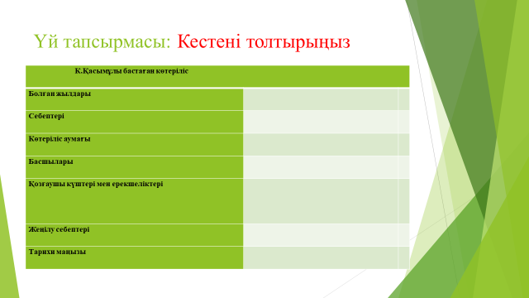  Кері байланыс  -Ұнаған тапсырма;  -Қиындық тудырған тапсырма;  -Қандай қиындықтар болды? |  | Оқушылар бағалай критерийлерімен өз деңгейлерін бағалайды | кесте
Оқу тапсырмасы | 1837-47жж Кенесары көтерілісі туралы ақпаратты қайталап-пысықтау. Кестені толтыру

